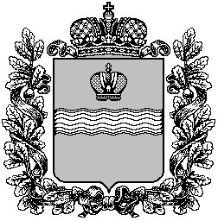

**ТЕРРИТОРИАЛЬНАЯ ИЗБИРАТЕЛЬНАЯ КОМИССИЯ МОСАЛЬСКОГО РАЙОНА КАЛУЖСКОЙ ОБЛАСТИ**

249930, Калужская область, г. Мосальск, ул. Советская, 16, тел. 2-18-81, 2-15-72

**ПОСТАНОВЛЕНИЕ**

|  |  |
| --- | --- |
| 22 января 2013 г. | № 6 |

**О проведении Недели молодого избирателя в Мосальском районе**

Во исполнение решения Центральной избирательной комиссии Российской Федерации о ежегодном проведении Дня молодого избирателя в субъектах Российской Федерации, постановления Избирательной комиссии Калужской области от 17 января 2013 года № 370/76-V и в целях повышения правовой культуры молодых избирателей, их побуждения к осознанному участию в выборах и референдумах, Территориальная избирательная комиссия Мосальского района ПОСТАНОВЛЯЕТ:

1. Провести с 11 по 17 февраля 2013 года Неделю молодого избирателя в Мосальском районе.

2. Утвердить План мероприятий Недели молодого избирателя в Мосальском районе (прилагается).

3. Рекомендовать администрации муниципального района «Мосальский район», МУ «Культура МР «Мосальский район», муниципальным общеобразовательным учреждениям Мосальского района оказывать содействие в организации и проведении мероприятий Недели молодого избирателя.

4. Направить настоящее постановление в администрацию МР «Мосальский район», в МУ «Культура МР «Мосальский район».

5. Контроль за исполнением настоящего постановления возложить на заместителя председателя ТИК Мосальского района Б.П. Андреева.

|  |  |
| --- | --- |
| Председатель Территориальной избирательной комиссии  Мосальского района | Е. А. Птушкина |
|  |  |
| Секретарь  Территориальной избирательной комиссии  Мосальского района | Е. В. Андреева |